TP : forces des acides
- Acide fort ou faible ?
Document 1 : acide fort ou acide faible ?
Un acide est fort s’il se dissocie totalement lors de sa mise en solution dans l’eau. On a alors la relation [H₃O⁺]=10^{-pH}=C. Le taux d’avancement τ=x_{f}/x_{max} est supérieur à 0,99, la réaction est totale.
Un acide est faible s’il se dissocie partiellement lors de sa mise en solution dans l’eau. On a alors la relation[H₃O⁺]=10^{-pH} ≠C. Le taux d’avancement τ=x_{f}/x_{max} est inférieur à 0,99 , la réaction est partielle.
Expérience
On mesure avec un pH-mètre préalablement étalonné, le pH de deux solutions aqueuses à la même concentration C=5.10⁻² mol/L pour un volume de 1L : l’acide chlorhydrique et l’acide éthanoïque.
Ecrire l’équation de réaction entre un acide (noté AH) et l’eau.
Compléter le tableau d’avancement de la réaction entre l’acide noté AH et l’eau.
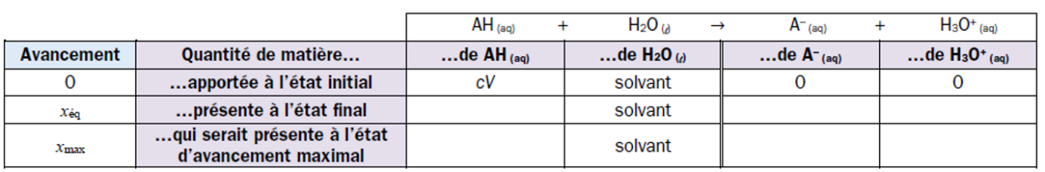
En déduire l’expression de l’avancement maximal.

Compléter le tableau
Solution C= 5.10⁻² mol/L | pH mesuré | A l’équilibre : x_{f}=[H₃O⁺]=10^{-pH} | Taux d’avancement | Acide fort ou faible ?
Acide chlorhydrique | 1,30
Acide éthanoïque | 3,11

Voici un programme écrit en langage Python à compléter (sur les parties rouges). Il permet de prévoir rapidement si l’acide étudié est fort ou faible. Faites le test avec les deux acides précédents.
#Programme : détermination d'un taux d'avancement à partir de la mesure du pH
# AH + H2O = A- + H3O+
from matplotlib import pyplot as plt
import numpy as np

ni=float(input("Indiquer la quantité ni (en mol) d'acide introduite dans l'eau :"))
V=float(input("Indiquer le volume V de la solution obtenue en litre:"))
pH=float(input("Indiquer le pH de la solution obtenue :"))

h = ………………… # h est la concentration en ions oxonium
xmax=…………….. # calcul de l'avancement maximal
xf=………………. # calcul de l'avancement à l'équilibre
taux=…………………… # calcul du taux d'avancement final
print("La taux d'avancement final =", round(taux,4))# taux arrondi à 4 chiffres après 0
# affichage de la valeur du taux d'avancement final

if taux ……………………. :
print("L'acide est fort")
else :
print("L'acide est faible")

- Mesure d’une constante d’acidité
Document 2 : constante d’acidité
En chimie, une constante d'acidité ou constante de dissociation acide, K_{a}, est une mesure quantitative de la force d'un acide en solution. C'est la constante d'équilibre de la réaction de dissociation d'une espèce acide dans le cadre des réactions acido-basiques. Plus cette constante K_{a} est élevée, plus la dissociation des molécules en solution est grande, et donc plus fort est l'acide.
L'équilibre chimique de la dissociation acide peut être écrit de façon symbolique 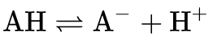où AH est un acide se dissociant en A⁻, appelée sa base conjuguée, et en ion hydrogène H⁺, communément appelé « proton », qui, si la réaction s'effectue en solution aqueuse n'existe que sous la forme d'ion hydronium, H₃O⁺, ou en d'autres termes un proton solvaté.
Les espèces chimiques AH, A⁻ et H⁺ sont dites en équilibre si leur concentration ne varie pas en fonction du temps. La constante d'équilibre est habituellement écrite en termes de quotient de concentrations des différentes espèces à l'équilibre (en mol/L), notées [AH], [A⁻], [H⁺] et c⁰=1mol/L.
$$K_{a}=\frac{{\left[A_{\text{aq}}^{-}\right]}_{\text{eq}}×{\left[H_{3}O_{\text{aq}}^{+}\right]}_{\text{eq}}}{{\left[\text{H}{\text{A}}_{\text{aq}}\right]}_{\text{eq}}×C^{0}}$$
A chaque couple acide/base on associe une constante d’acidité K_{a}.
On définit aussi : 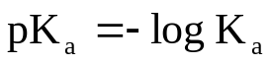.

Objectif : on désire déterminer expérimentalement la valeur de la constante d’acidité de l’acide éthanoïque.
Protocole :
Préparer sept mélanges des solutions A d’acide éthanoïque CH₃COOH(aq) ( c_{A} = 1,00.10⁻² mol/L) et B d’éthanoate de sodium (Na⁺(aq) + CH₃COO⁻(aq)) (c_{B} = 1,00.10⁻² mol/L) en prélevant les volumes V_{A} et V_{B} indiqués dans le tableau. On homogénéise et on mesure le pH de ces mélanges.
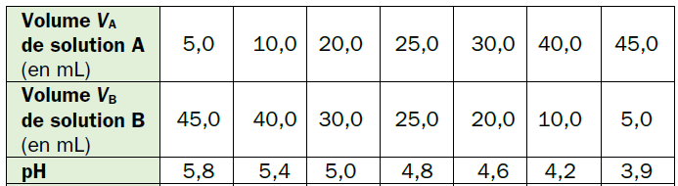
Questions
- On suppose que l’acide éthanoïque et l’ion éthanoate ne réagissent pas sur l’eau (c’est-à-dire que leurs concentrations sont égales à c) et que leurs quantités de matières ne changent pas lors du mélange des solutions. Exprimer les concentration à l’équilibres de [CH₃COOH(aq)]_{eq} et [CH₃COO⁻(aq)]_{eq} en fonction de c, V_{A} et V_{B}.
- En partant de la définition de la constante d’acidité, montrer la relation 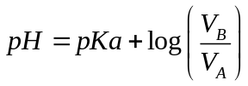
- En traçant la fonction pH=f(x) avec x=log(V_{B}/V_{A}), expliquez comment on peut déterminer la constante d’acidité.

Voici un programme python à compléter (parties rouges) qui permet de déterminer la constante d’acidité de l’acide éthanoïque. Exécutez-le et coller la courbe obtenue.
import matplotlib.pyplot as plt
import numpy as np
import math
import scipy.stats as sc

Va=np.array ( [………………..] )
Vb=np.array( […………………………..] )
pH=np.array( [………………………….])

x=np.array([ math.log10(…………………………..) for i in range(len(pH)) ])

plt.scatter(x,pH,color='blue')
plt.xlabel("……………………………")
plt.ylabel("………………..")
plt.grid()
plt.title("Détermination d'une constante d'acidité")

#Modélisation : régression linéaire

modelisation=sc.linregress(x,pH)
print(modelisation)# affiche dans cet ordre : coefficient directeur, ordonnée à l'origine et coefficient de détermination.
# Ne pas s'occuper des deux autres valeurs
coef=modelisation.slope
print("coef dir:",coef)
oorigine=modelisation.intercept
print("ordonnée à l'origine:",oorigine)

#Tracé de la courbe modélisée
model = coef*x + oorigine
plt.plot(x,model,color='red')

plt.show()

Coller ici la courbe obtenue

- Noter l’équation de la droite modélisée
- En déduire la valeur du pKa puis du Ka de l’acide éthanoïque.
- Tracer le diagramme de prédominance du couple CH₃COOH/CH₃COO-.

- Taux d’avancement final d’une réaction entre un acide faible et l’eau

- Rappeler l’équation ente l’acide éthanoïque et l’eau.
- On note h la concentration en ion oxonium à l’équilibre et C_{a} la concentration de la solution. On néglige les ions issus de l’autoprotolyse de l’eau. A l’aide d’un tableau d’avancement, exprimer la constante d’acidité en fonction de h.
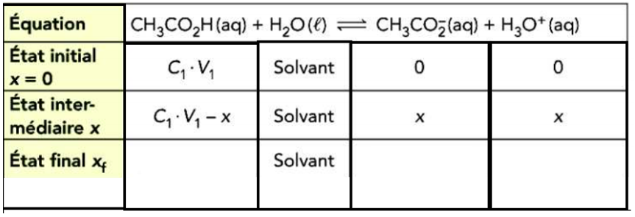

- En déduire que h est solution d’une équation du second ordre.
- Donner la solution de cette équation dans le seul cas chimiquement acceptable.

- Compléter le programme écrit en langage Python (parties rouges) et vérifiez qu’il fonctionne (dans le cas de l’acide éthanoïque du I, pH=3,11 et C=5.10⁻² mol/L, pKa=4,8 d’après le II).
from math import *

print("")
print("*****************************")
print("* Taux d'avancement final *")

print("")
print("Attention : le separateur decimal est le point")
print("")

pKa=float(input("pKa du couple : "))
concentration=float(input("Concentration apportee en mol/L : "))
Ka=…………………
### A MODIFIER ###
### Coefficients du polynome du deuxieme degre
a=………………….
b=……………….
c=…………………
### Discriminant
Delta=………………..
### Solution pour [H3O+]
h=………………………
### Taux d'avancement final
tau=………………………
### pH final
pH=-log10(h)

### NE PAS MODIFIER ###

### Ecriture des resultats
print("")
print("Taux d'avancement final :",round(tau*100,2),"%")
print("pH final :",round(pH,2))
print("Concentration finale de l'acide :",format(concentration-h,"3.2E"),"mol/L")
print("Concentration finale de la base :",format(h,"3.2E"),"mol/L")

- Pourquoi ce programme ne permet-il pas de prendre en compte les cas où la concentration C_{a} est très faible ?

- Diagramme de distribution

- Exprimer la concentration totale c en acide éthanoïque/ion éthanoate en fonction de la concentration de la forme acide [AH] et de la forme basique [A−] dont le pKA​ vaut 4,8.

- Exprimer la concentration [AH]eq​ en fonction de la constante d’acidité KA​ du couple, de c et du pH. Faire de même avec la concentration de la forme basique [A−]eq​.

- Pour pouvoir tracer un diagramme de distribution, il faut connaître le pourcentage de la forme acide et de la forme basique pour chaque valeur de pH.
Exprimer la proportion de la forme acide α et la proportion de la forme basique β en fonction de KA​, c et du pH.

- Compléter les lignes 3, 4, 7 et 8 à l’aide des expressions trouvées à la question précédente et lancer le programme.
import numpy as np
import matplotlib.pyplot as plt
pK_A = ……………
K_A = …………………
pH = np.linspace(0,14,100)
acide = ………………………….
base = ………………………………….
plt.plot(pH, acide, 'r', label = '% de AH')
plt.plot(pH, base, 'b', label = '% de A-')
plt.xlabel('pH')
plt.ylabel('Proportion en pourcentage')
plt.legend()
plt.title('Diagramme de distribution de l\'acide ethanoique')
plt.grid()
plt.show()

Coller ici la courbe obtenue
.
- Préciser la composition du système si pH≪pKA​,pH=pKA​ et pH≫pKA​.

